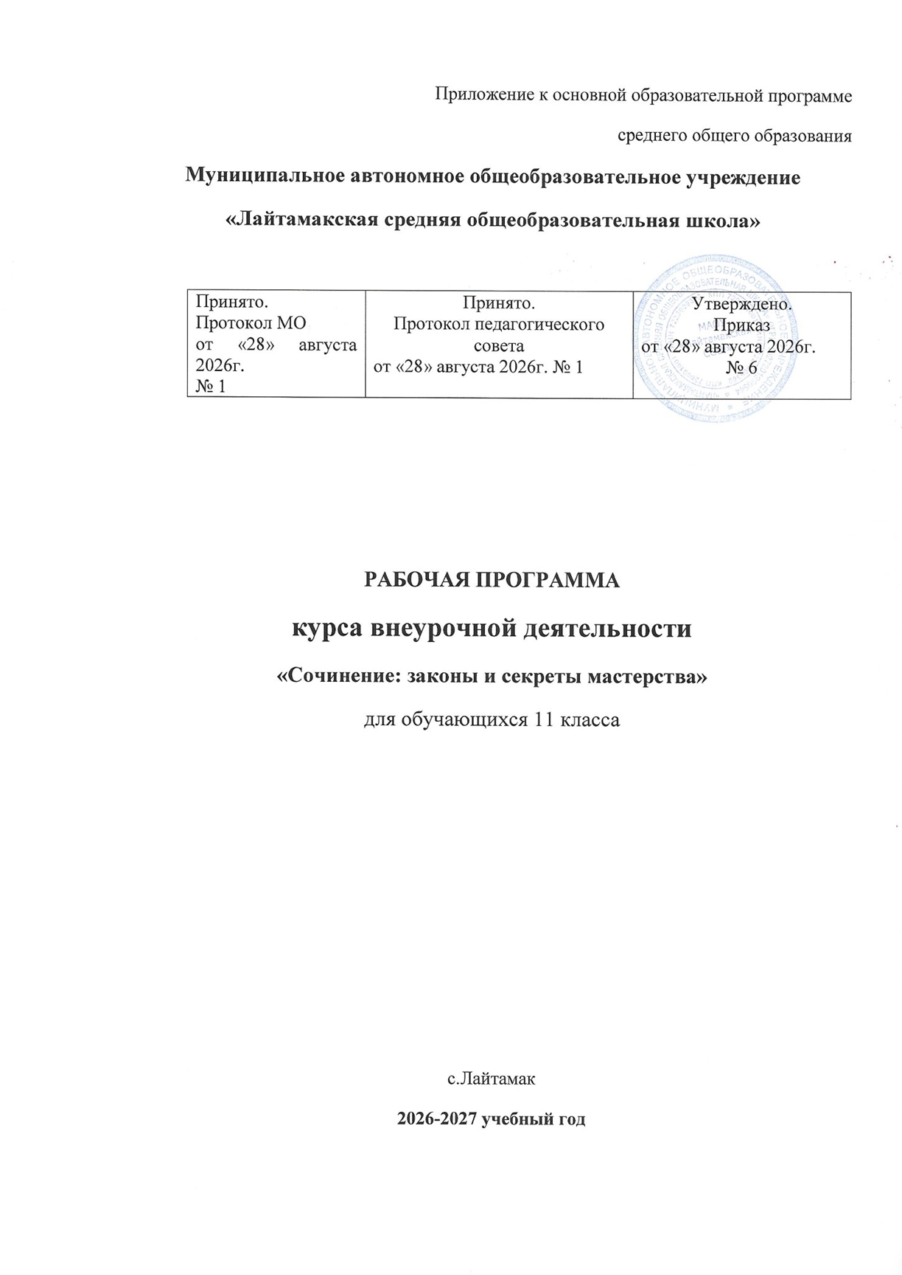

Пояснительная записка
Курс «Сочинение: законы и секреты мастерства» предназначен для учащихся 11
класса и направлен на систематизацию, углубление и практическое освоение навыков написания сочинения-рассуждения в формате ЕГЭ по русскому языку. Курс опирается на актуальные
демоверсию, кодификатор и спецификацию ЕГЭ, а также на требования к заполнению экзаменационных бланков.
Актуальность курса обусловлена необходимостью подготовки выпускников к успешному
выполнению задания сочинение-рассуждение по прочитанному тексту, которое является одним из самых сложных и высокооцениваемых на ЕГЭ. Курс помогает преодолеть типичные
трудности: понимание исходного текста, выделение проблемы, комментирование, аргументация собственной позиции, композиционная стройность и речевое оформление.

Цели курса:
- сформировать устойчивые навыки написания сочинения-рассуждения в соответствии с критериями ЕГЭ;
- развить умение анализировать тексты разных стилей (художественный, публицистический, научно-популярный);
- научить логично, доказательно и грамотно выражать собственную позицию по заявленной проблеме.

Задачи курса:
- изучить структуру сочинения-рассуждения (вступление, проблема, комментарий, позиция автора, собственное мнение, аргументы, заключение);
- освоить способы формулировки проблемы текста и комментария к ней (текстуальный и концептуальный);
- отработать выявление авторской позиции и лексико-синтаксических средств её выражения;
- научить подбирать убедительные аргументы из литературы, жизненного опыта, истории, культуры;
- совершенствовать речевые и орфографические навыки, умение работать с бланками ЕГЭ.
Место курса в учебном плане: курс рассчитан на 34 часа (1 час в неделю) в течение учебного года.

Планируемые результаты освоения курса Личностные результаты:
  - осознание ценности русского языка как средства общения и самовыражения;
  - формирование коммуникативной компетентности в процессе создания письменного высказывания;
  - развитие способности к рефлексии, самоанализу и самоконтролю.

Метапредметные результаты:
  - умение самостоятельно определять цели деятельности, планировать пути их достижения;
  - владение различными видами чтения (ознакомительным, изучающим, поисковым);

  - способность логически строить рассуждение, устанавливать причинно-следственные связи;
  - умение использовать речевые средства в соответствии с коммуникативной задачей.

Предметные результаты:
  - знание структуры сочинения-рассуждения и критериев его оценки на ЕГЭ;
  - умение выявлять проблематику текста, формулировать одну из проблем и комментировать её с опорой на текст;
  - навык определения авторской позиции и подбора речевых клише для её выражения;
  - умение аргументированно выражать своё согласие или несогласие с автором, приводя не менее двух аргументов (один из литературы);
  - способность создавать связный, логичный, грамотный текст объёмом не менее 150 слов;
  - практическое умение заполнять бланки ЕГЭ без ошибок.

Содержание курса (разделы и темы)
№ | Раздел / Тема | Количество часов
1 | Введение. Цели и задачи курса. Демоверсия, кодификатор, спецификация ЕГЭ. Заполнение бланков. | 1
2 | Композиция сочинения-рассуждения. | 1
3 | Зачин сочинения-рассуждения: способы начала (вопрос, цитата, риторическое восклицание и др.). | 2
4 | Тема и идея текста. Проблематика текстов. Способы формулировки проблемы. | 2
5 | Как определить проблему текста. | 1
6 | Как прокомментировать проблему. Виды комментария: текстуальный и концептуальный. | 3
7 | Позиция автора. Лексические и синтаксические средства её выражения. Выявление и формулировка. | 2
8 | Как выразить собственное мнение по проблеме. | 2
9 | Что такое аргумент. Типы аргументирования. Способы ввода аргументов. | 2
10 | Финал сочинения (заключение). | 2
11 | Особенности написания сочинения по текстам разных стилей: | -
 | – художественный стиль | 2
 | – публицистический стиль | 4

№ | Раздел / Тема | Количество часов
 | – научно-популярный стиль | 4
12 | Практикум по написанию сочинения. Проверка по критериям ЕГЭ. | 6
Итого: |  | 34

Тематическое планирование (поурочное)

№ урока | Тема урока | Кол-во часов
1 | Введение. Цели и задачи курса. Демоверсия, кодификатор, спецификация ЕГЭ. Заполнение бланков. | 1
2 | Композиция сочинения-рассуждения. | 1
3 | Зачин сочинения-рассуждения. Как начать? | 1
4 | Зачин сочинения-рассуждения. Как начать? (продолжение) | 1
5 | Тема, идея текста. | 1
6 | Проблематика текстов. Способы формулировки проблемы. | 1
7 | Как определить проблему? | 1
8 | Как прокомментировать проблему? | 1
9 | Виды комментария: текстуальный и концептуальный. | 1
10 | Виды комментария: текстуальный и концептуальный (продолжение). | 1
11 | Позиция автора. | 1
12 | Лексические и синтаксические средства выражения авторской позиции. | 1
13 | Выявление и формулировка авторской позиции. | 1
14 | Как выразить собственное мнение по выявленной проблеме? | 1
15 | Как выразить собственное мнение по выявленной проблеме? (продолжение) | 1

16 | Что такое аргумент? | 1
17 | Типы аргументирования. | 1
18 | Способы ввода аргументов. | 1
19 | Финал сочинения. | 1
20 | Финал сочинения (продолжение). | 1
21 | Как писать сочинение-рассуждение по тексту художественного стиля. | 1
22 | Как писать сочинение-рассуждение по тексту художественного стиля (продолжение). | 1
23 | Как писать сочинение-рассуждение по тексту публицистического стиля. | 1
24 | Как писать сочинение-рассуждение по тексту публицистического стиля (продолжение). | 1
25 | Как писать сочинение-рассуждение по тексту публицистического стиля (закрепление). | 1
26 | Как писать сочинение-рассуждение по тексту публицистического стиля (обобщение). | 1
27 | Как писать сочинение-рассуждение по тексту научно-популярного стиля. | 1
28 | Как писать сочинение-рассуждение по тексту научно-популярного стиля (продолжение). | 1
29 | Как писать сочинение-рассуждение по тексту научно-популярного стиля (закрепление). | 1
30 | Как писать сочинение-рассуждение по тексту научно-популярного стиля (обобщение). | 1
31 | Практикум: написание сочинения. Проверка по критериям. | 1
32 | Практикум: написание сочинения. Проверка по критериям (продолжение). | 1
33 | Практикум: написание сочинения. Проверка по критериям (закрепление). | 1
34 | Итоговая практическая работа: написание сочинения-рассуждения с самоанализом. | 1

Календарно-тематическое планирование

№ урока | Тема урока | Кол-во часов | Дата проведения
№ урока | Тема урока | Кол-во часов | План | Факт
1 | Введение. Цели и задачи курса. Демоверсия, кодификатор, спецификация ЕГЭ. Заполнение бланков. | 1
2 | Композиция сочинения-рассуждения. | 1
3 | Зачин сочинения-рассуждения. Как начать? | 1
4 | Зачин сочинения-рассуждения. Как начать? (продолжение) | 1
5 | Тема, идея текста. | 1
6 | Проблематика текстов. Способы формулировки проблемы. | 1
7 | Как определить проблему? | 1
8 | Как прокомментировать проблему? | 1
9 | Виды комментария: текстуальный и концептуальный. | 1
10 | Виды комментария: текстуальный и концептуальный (продолжение). | 1
11 | Позиция автора. | 1
12 | Лексические и синтаксические средства выражения авторской позиции. | 1
13 | Выявление и формулировка авторской позиции. | 1
14 | Как выразить собственное мнение по выявленной проблеме? | 1
15 | Как выразить собственное мнение по выявленной проблеме? (продолжение) | 1

16 | Что такое аргумент? | 1
17 | Типы аргументирования. | 1
18 | Способы ввода аргументов. | 1
19 | Финал сочинения. | 1
20 | Финал сочинения (продолжение). | 1
21 | Как писать сочинение-рассуждение по тексту художественного стиля. | 1
22 | Как писать сочинение-рассуждение по тексту художественного стиля (продолжение). | 1
23 | Как писать сочинение-рассуждение по тексту публицистического стиля. | 1
24 | Как писать сочинение-рассуждение по тексту публицистического стиля (продолжение). | 1
25 | Как писать сочинение-рассуждение по тексту публицистического стиля (закрепление). | 1
26 | Как писать сочинение-рассуждение по тексту публицистического стиля (обобщение). | 1
27 | Как писать сочинение-рассуждение по тексту научно-популярного стиля. | 1
28 | Как писать сочинение-рассуждение по тексту научно-популярного стиля (продолжение). | 1
29 | Как писать сочинение-рассуждение по тексту научно-популярного стиля (закрепление). | 1
30 | Как писать сочинение-рассуждение по тексту научно-популярного стиля (обобщение). | 1
31 | Практикум: написание сочинения. Проверка по критериям. | 1
32 | Практикум: написание сочинения. Проверка по критериям (продолжение). | 1
33 | Практикум: написание сочинения. Проверка по критериям (закрепление). | 1
34 | Итоговая практическая работа: написание сочинения-рассуждения с самоанализом. | 1

Формы контроля и оценочные материалы
  - Текущий контроль: анализ устных ответов, проверка домашних заданий (формулировки проблемы, комментария, аргументов), работа с бланками ЕГЭ.
  - Промежуточный контроль: написание отдельных частей сочинения (вступление, комментарий, аргументация), тестовые задания по теории курса.
  - Итоговый контроль: практическая работа – написание полного сочинения-рассуждения по незнакомому тексту с последующей проверкой по критериям ЕГЭ (К1–К12). Оценка
выставляется в зачётной системе.
Критерии оценивания соответствуют актуальной демоверсии ЕГЭ (2025–2026 гг.):
  - соответствие теме и проблеме;
  - наличие комментария с опорой на текст;
  - отражение авторской позиции;
  - аргументация собственного мнения;
  - композиционная цельность, логичность, речевое оформление, грамотность.

Учебно-методическое обеспечение Для учителя:
- Демоверсия, кодификатор, спецификация ЕГЭ по русскому языку (2025–2026) – официальный сайт ФИПИ.
- Цыбулько И.П. и др. ЕГЭ-2026. Русский язык. Типовые экзаменационные варианты. – М.: Национальное образование.
- Нарушевич А.Г. Русский язык. Сочинение на ЕГЭ. Курс интенсивной подготовки. – М.: Легион.
- Сенина Н.А., Гармаш С.В. Русский язык. Подготовка к ЕГЭ-2026. – Ростов н/Д: Легион.

Для учащихся:
- Бланки ЕГЭ (тренировочные).
- Сборники текстов для анализа (художественных, публицистических, научно-популярных).
- Памятки «Как писать сочинение?», «Речевые клише», «Словарь аргументов».
- Интернет-ресурсы: «Решу ЕГЭ», сайт ФИПИ, образовательные блоги по подготовке к сочинению.
Материально-техническое обеспечение: мультимедийный проектор (для демонстрации образцов сочинений, критериев), раздаточные материалы (тексты, таблицы), бланки для практических работ.

